Фото - хроніка деяких березневих консультацій у Березанській селищної ОТГ
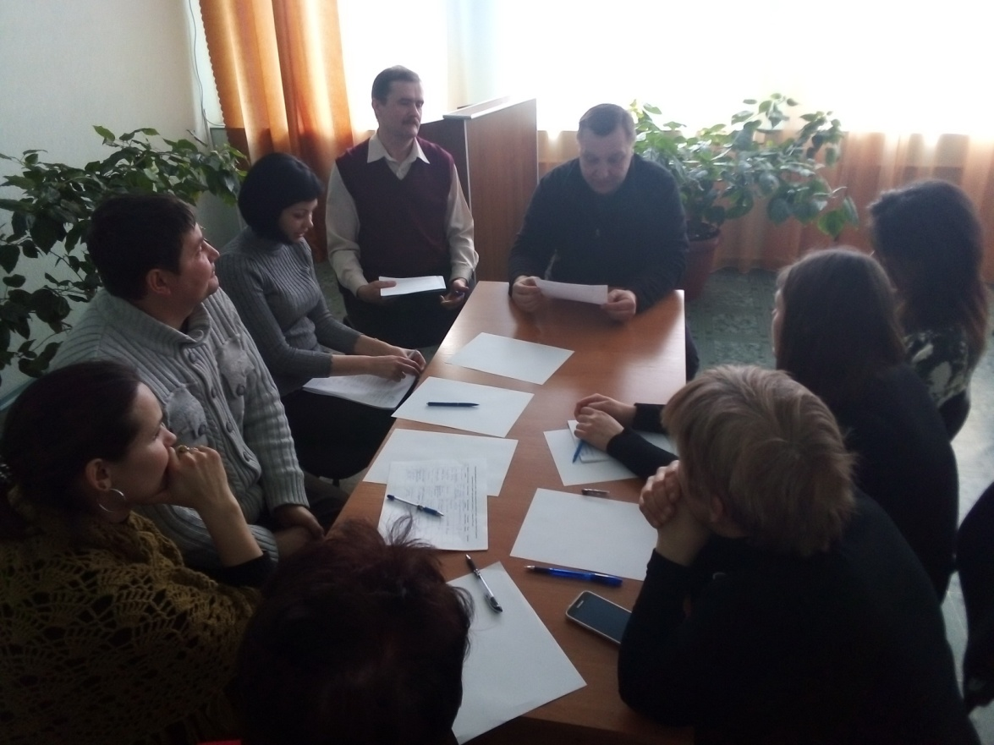
Фото консультацій з представниками громадських організацій (5.03.2019 р)

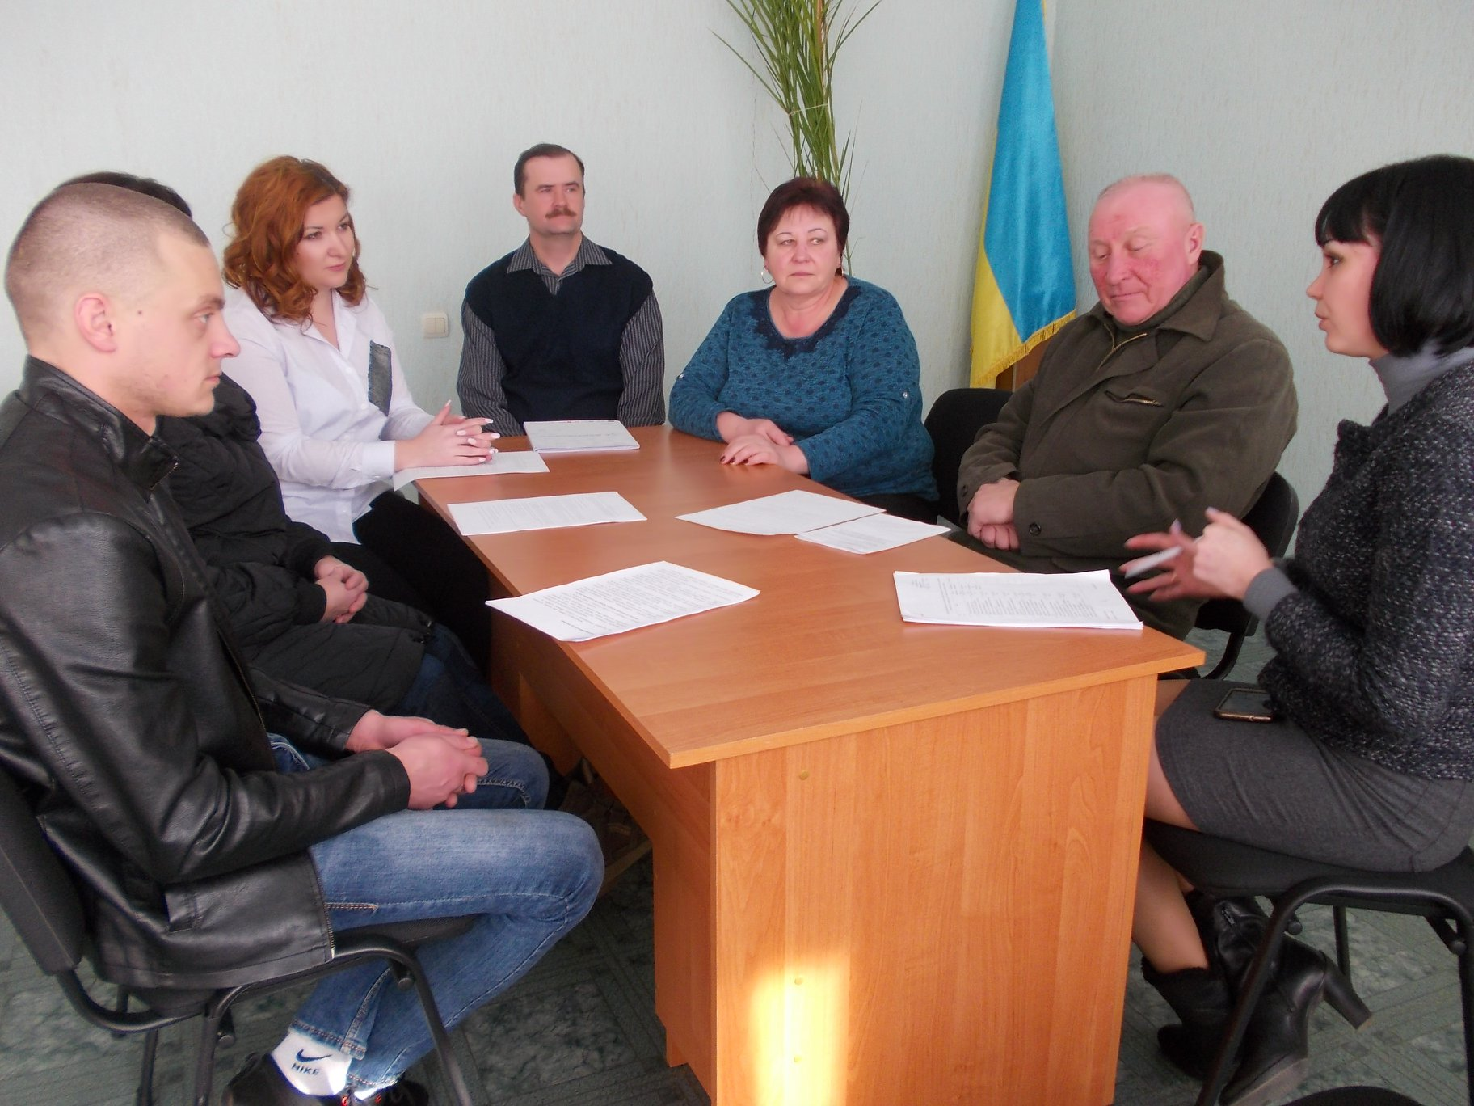
Фото консультацій з підприємцями (06.03.2019),

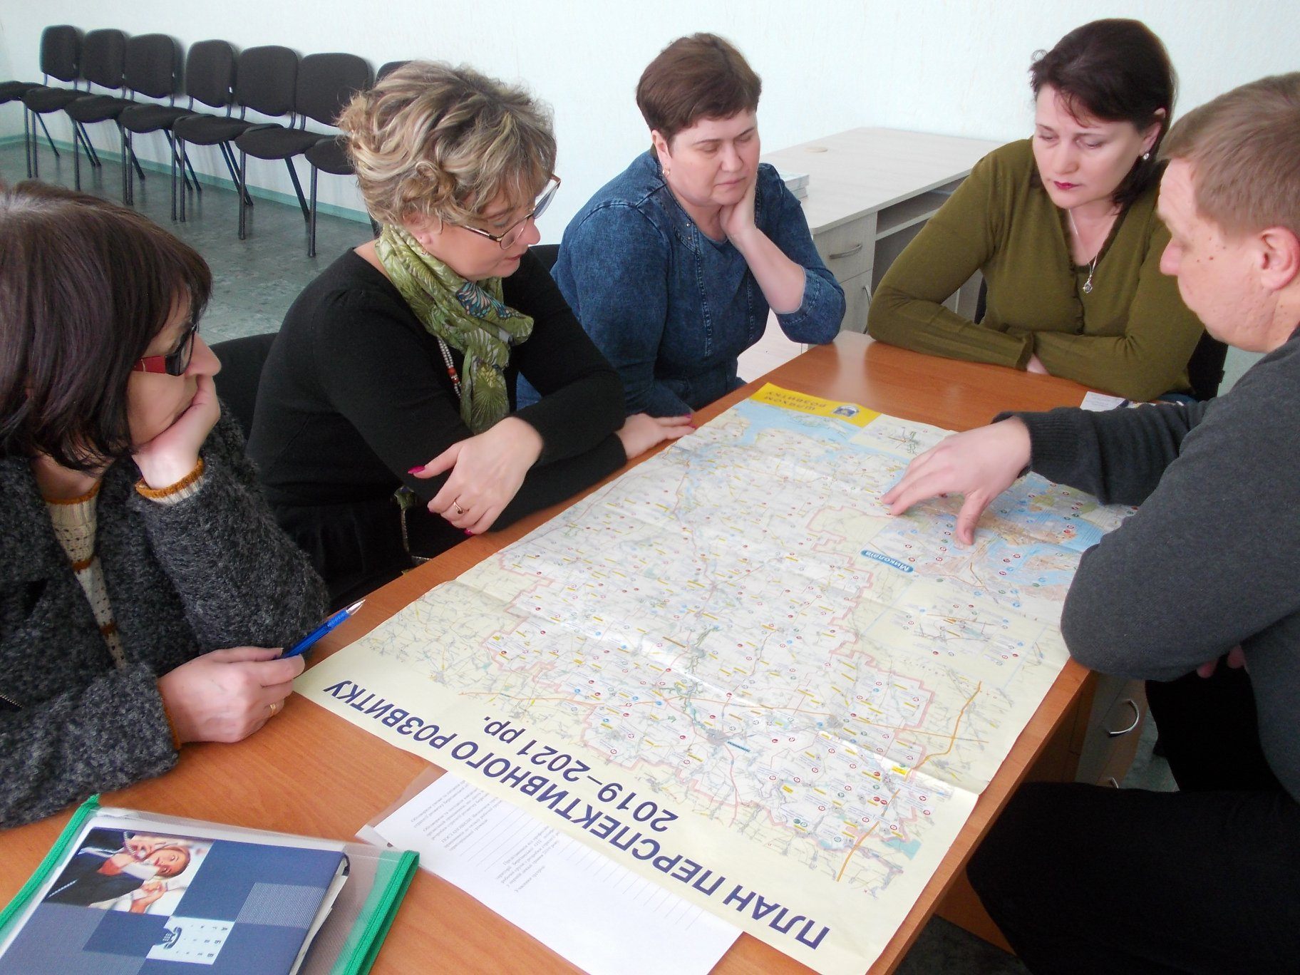
Фото консультацій з профспілками 13.03.2019
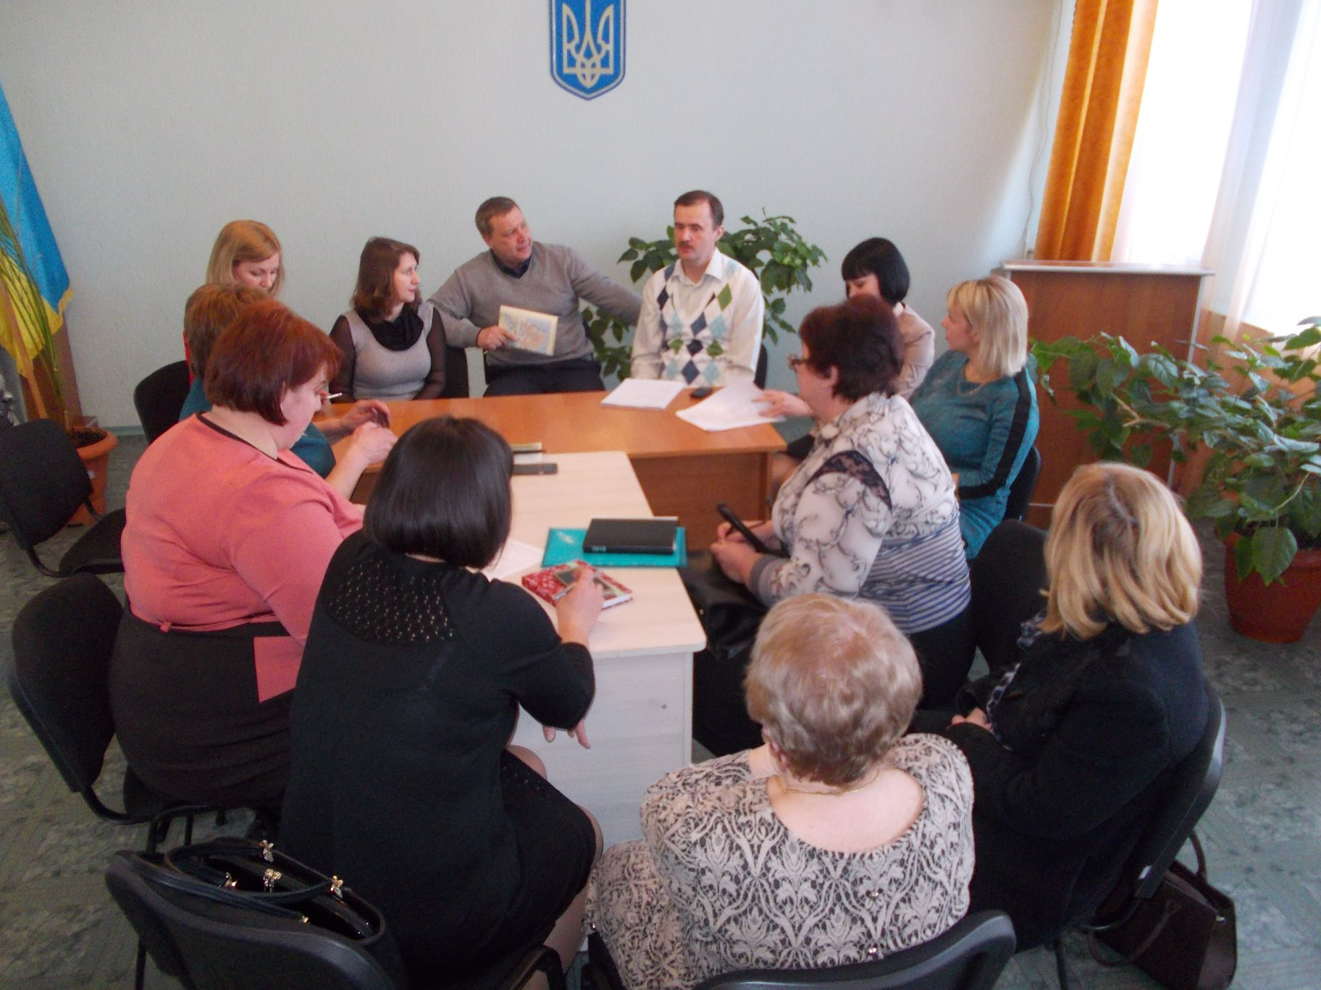
Фото консультацій з освітянами 07.03.2019

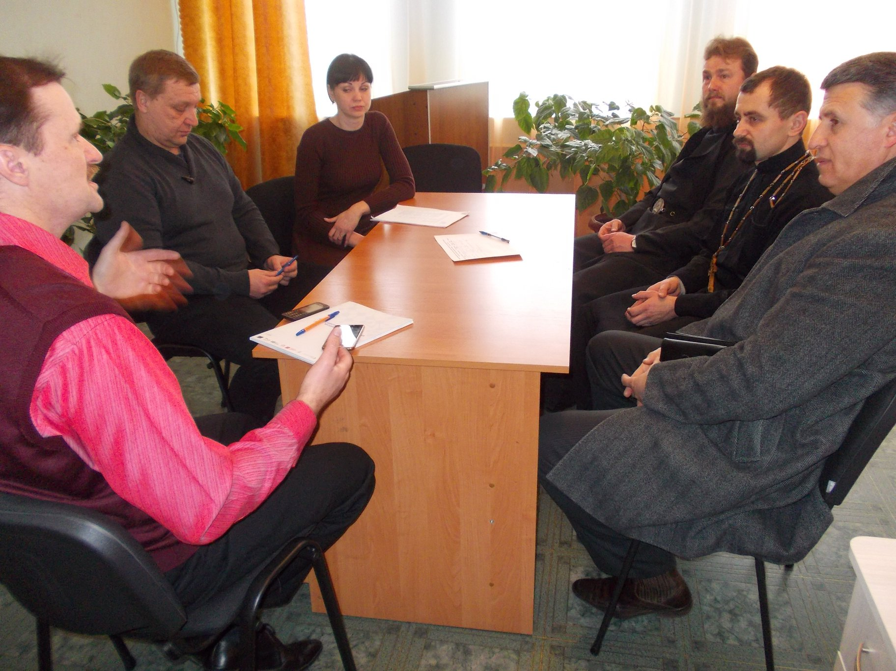
Фото консультацій з релігійними організаціями та церквами 12.03.2019р.

